Вітаю з відкриттям офісу!

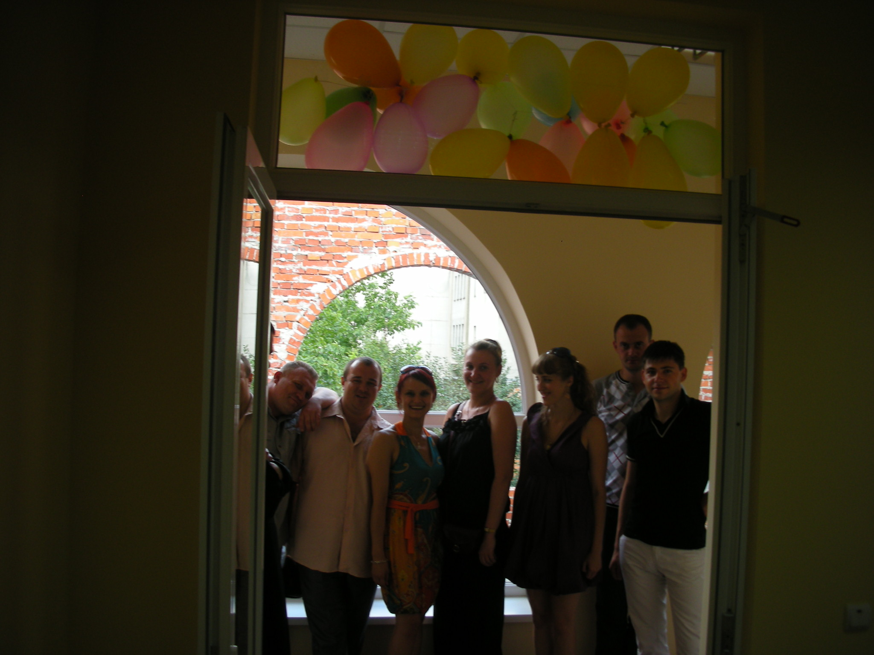

23 липня 2010 в м. Стрий відкрито офіс ІСК Груп.

«Так! Ми не бавимось, ми віримо в себе і граємо по-крупному. Якщо робити, то робити! Я відкриваю офіс в Стрию, ми віримо в цей бізнес, в нас чудова команда. Такого шансу, щоб розпочати вже не буде. Якщо ми цього не зробимо сьогодні, то завтра зробить хтось інший.» - так мені сказала Наталія Берник на початку липня і за 3 тижні ми на відкритті офісу. Офіс розташований в центральній частині міста в новому бізнес-центрі.
Господиня офісу разом із своєю командою Юлією Литвин та Надією Макаровою організували гарне свято і запросили своїх друзів, колег зі Львова та Отця Павла, який, як прийнято у нас, посвятив офіс і поблагословив на добру справу.
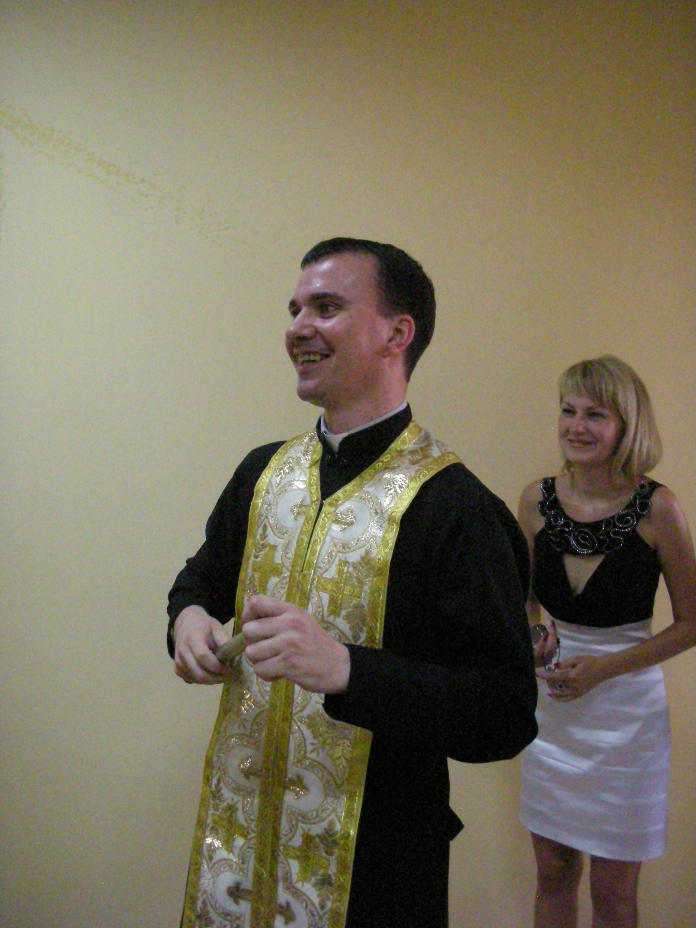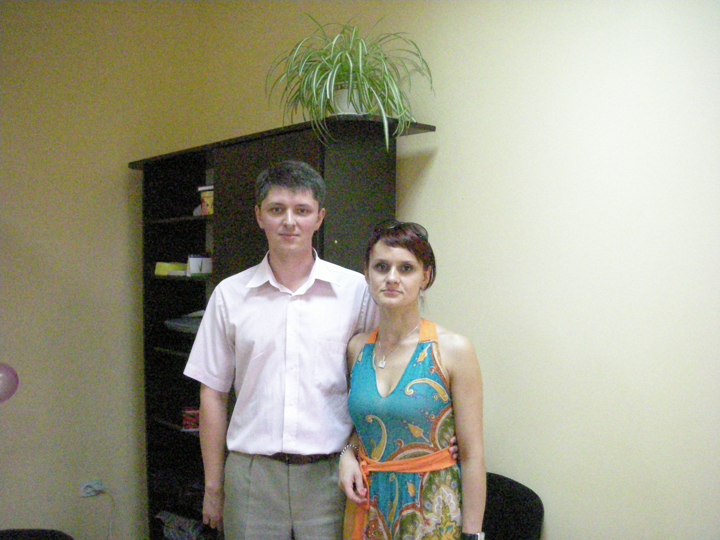

Невипадково на святі були лідери 2-х львівських структур Теодозій Януш та Ігор Ілик. Це люди, які повірили в цей бізнес і саме за їх підтримки ми в квітні відкрили перший менеджерський офіс ІСК Груп у Львові. Вони також відгукнулись на прохання Наталії і активно допомагали в організації офісу в Стрию. Тільки із взаємною допомогою, тільки із СПРАВЖНЬОЮ КОМАНДОЮ є перемога. Дякую Вам!
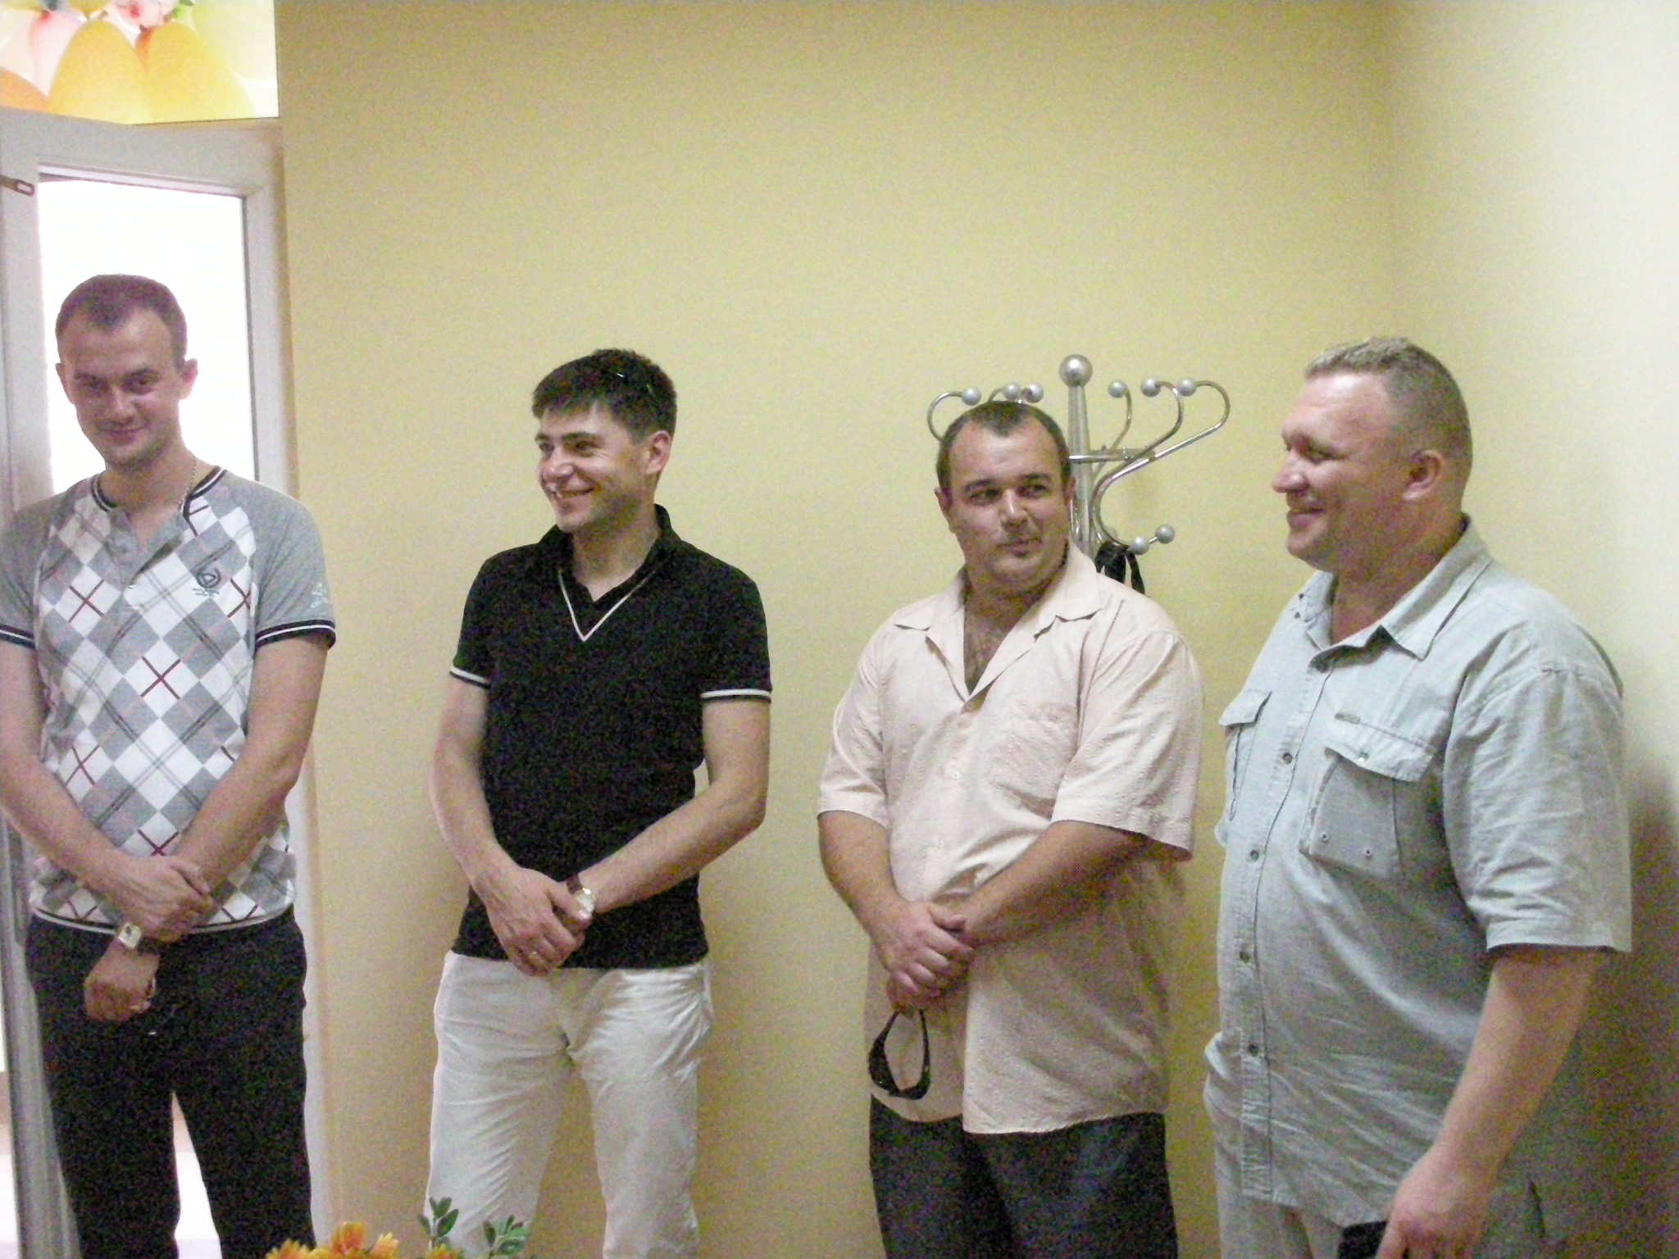

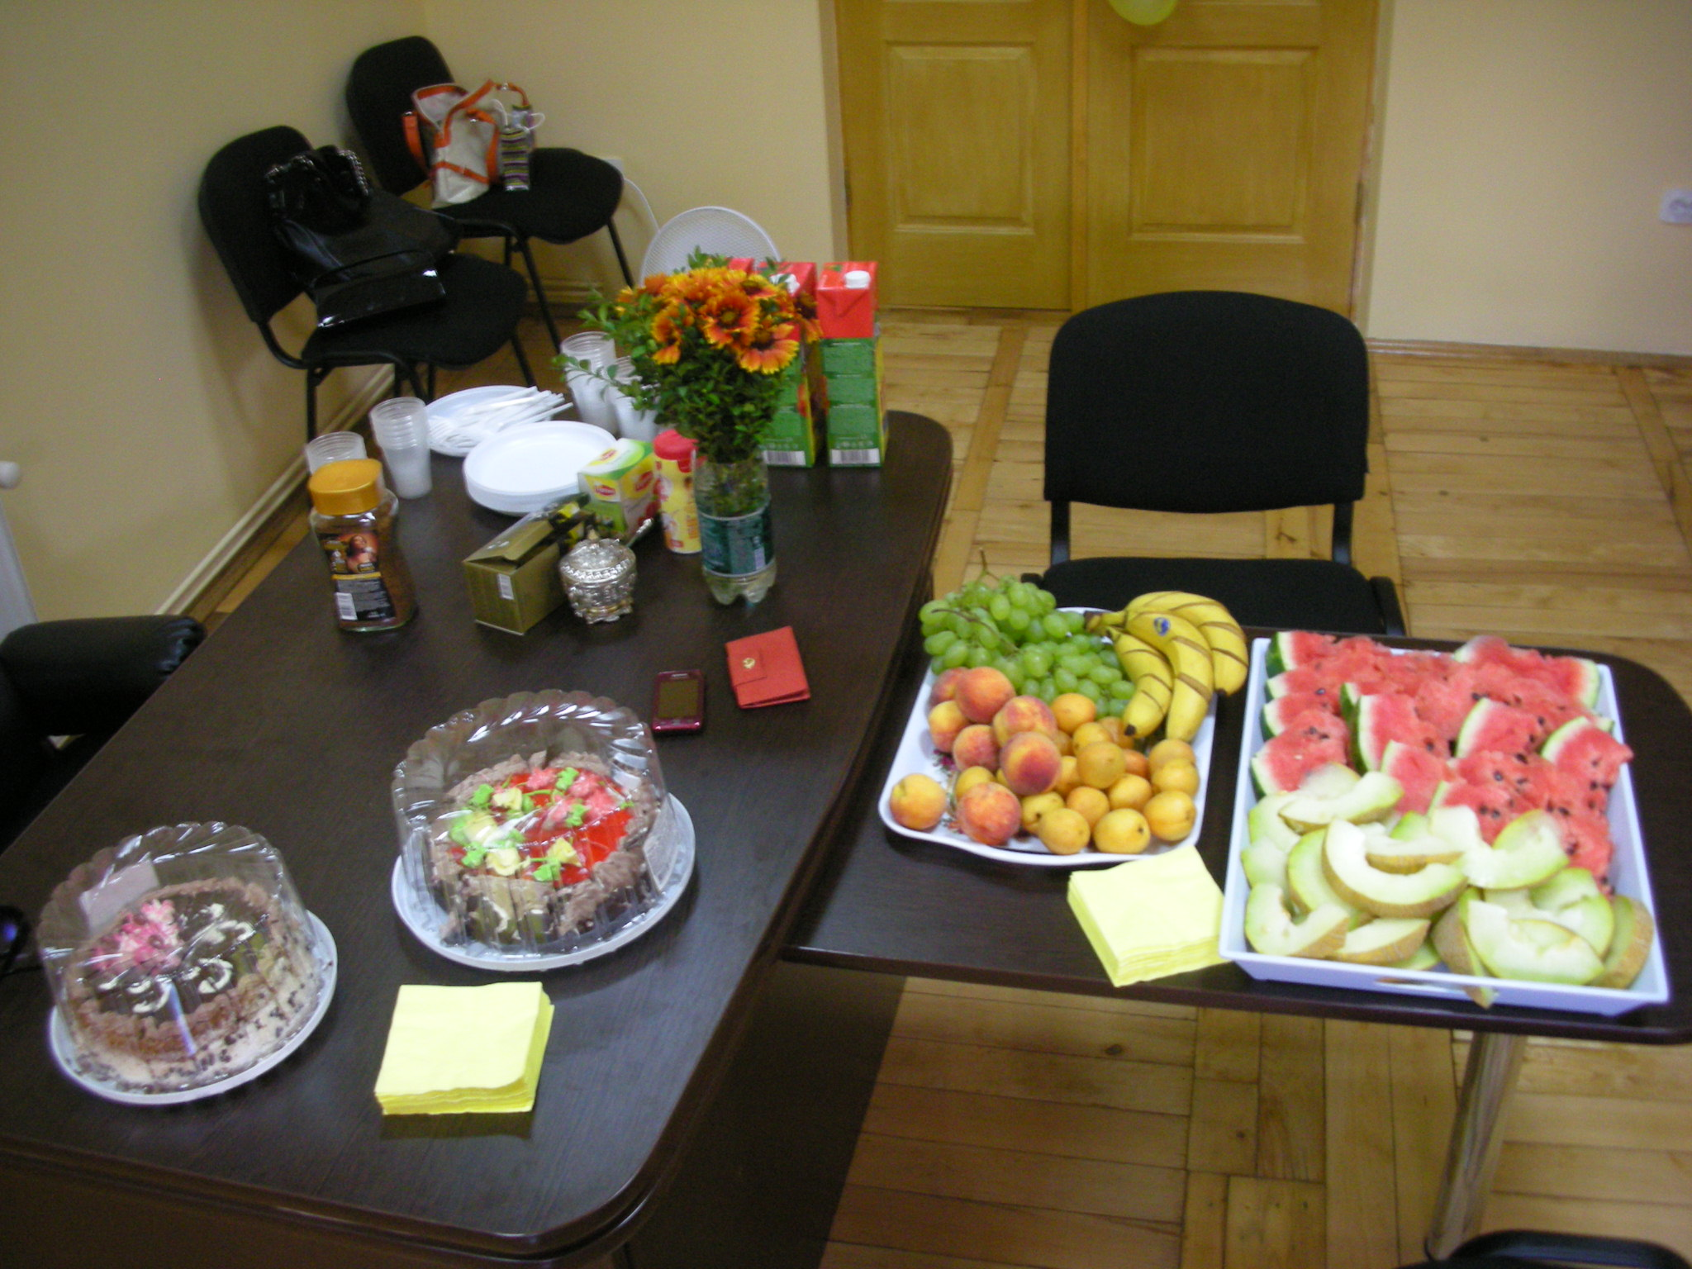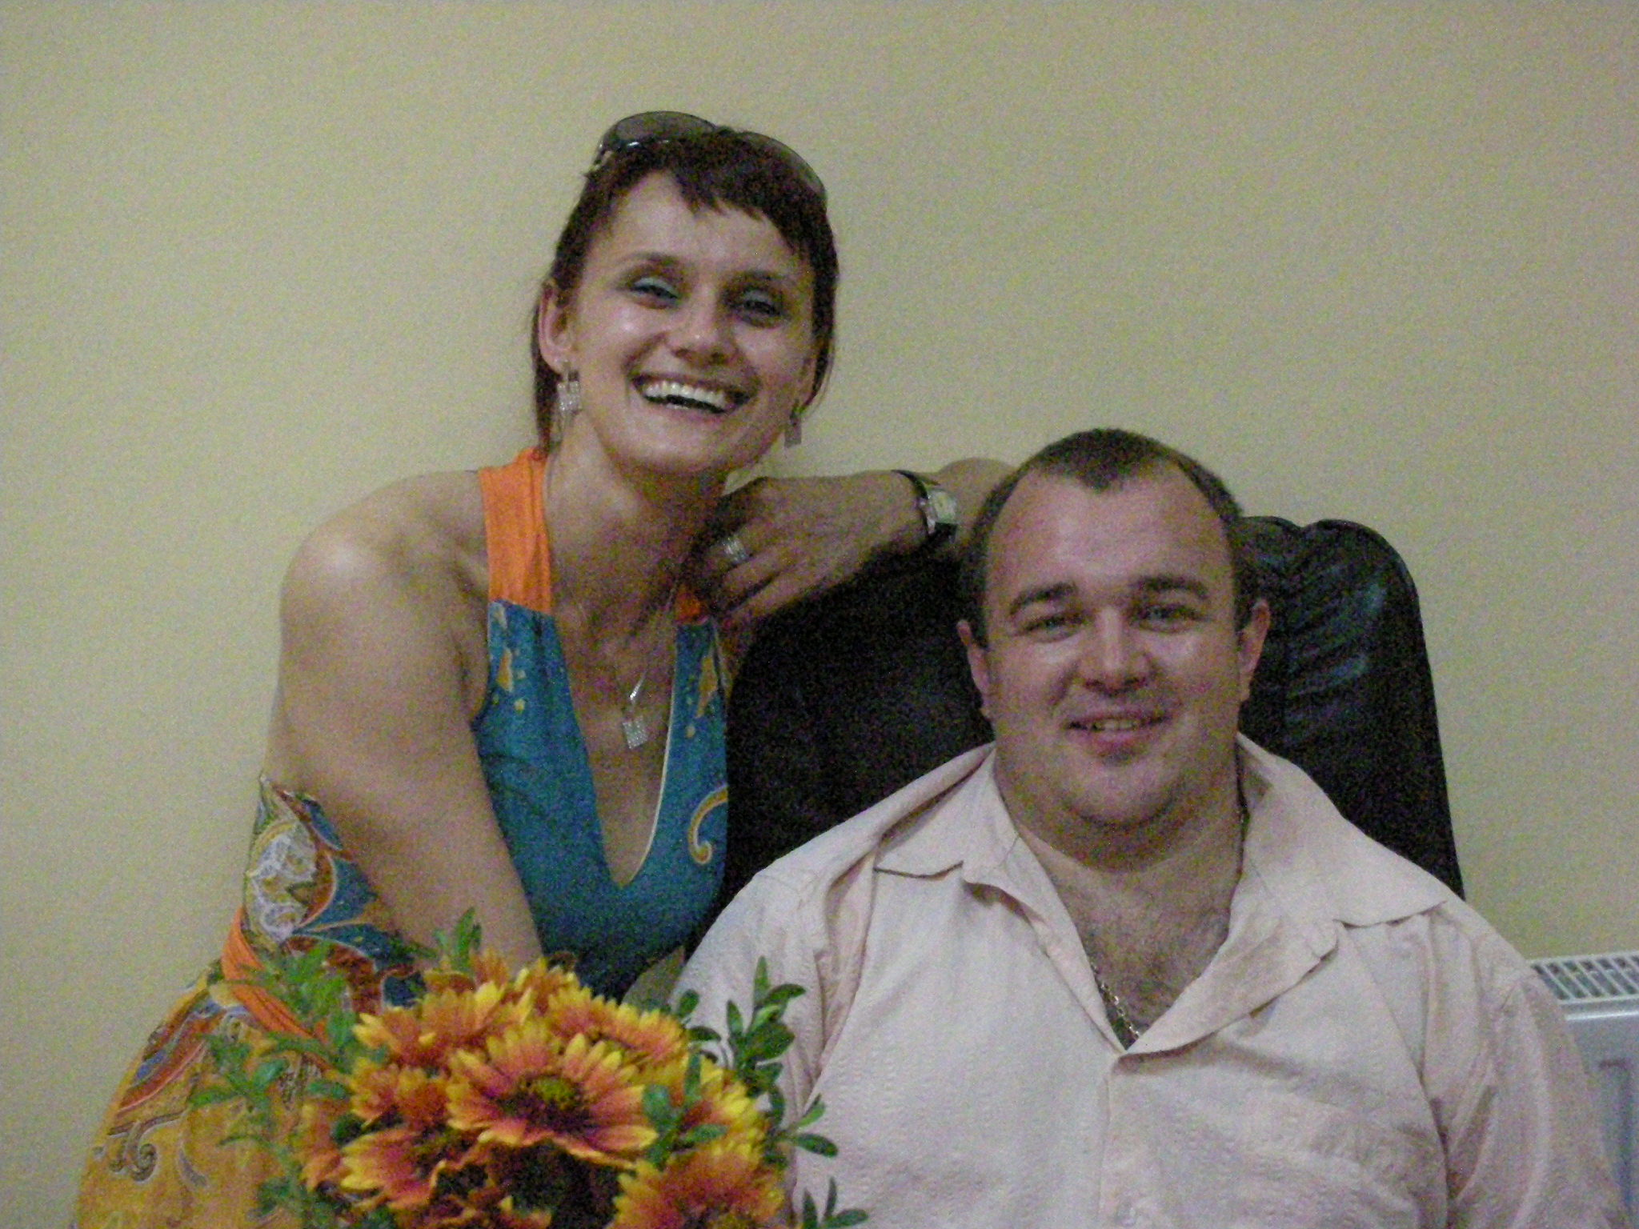

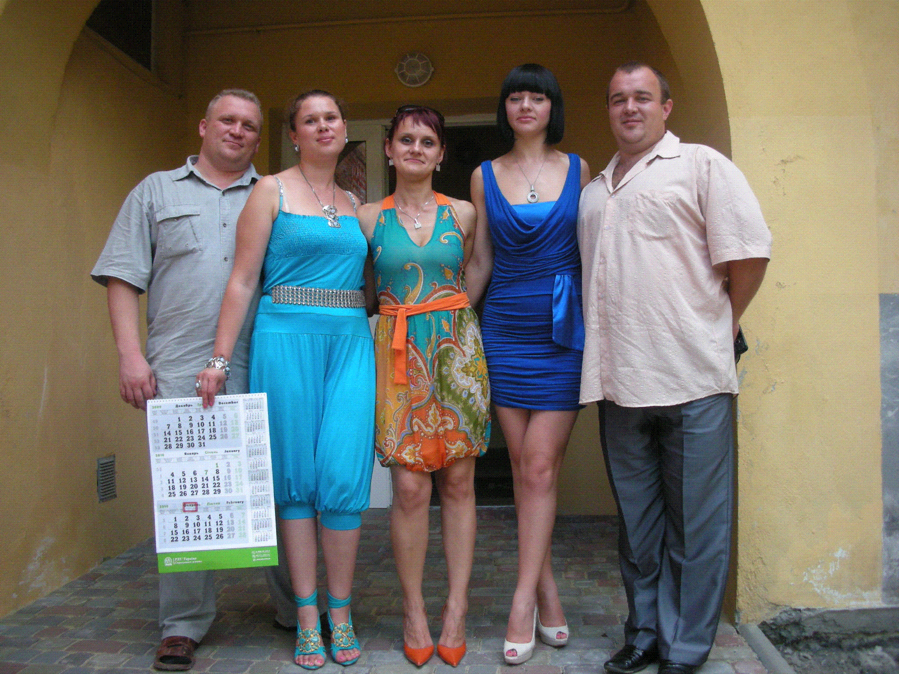

Останнім часом ми зустрічаємо багато людей, які хотіли залишити роботу, але не могли це зробити через страх перед невдачею. Через це, замість того, щоб піти із свого сьогоднішнього місця праці і розпочати власний бізнес, вони продовжують день за днем ходити до роботи і постійно шукають собі виправдань.
Ви, напевно чули приказку «початок – це половина справи». Використайте свій страх перед початком нової справи як причину для того, щоб зробити це як можна скоріше, - і стати успішним.
В сьогоднішньому шаленому світі люди, які не готові ризикувати і поставити все на карту, ризикують більше, ніж будь-хто інший, тому-що вони точно будуть плестись позаду подій.
Процес переходу людини від найманого працівника до підприємця схожий на перетворення гусениці в метелика. Бажаю своїм чарівним «метеликам» прекрасного польоту, попутного вітру і ясного сонця. УСПІХУ ВАМ!!!

Руслан Вах. Львів-Стрий-ІСК Груп. Липень 2010.

